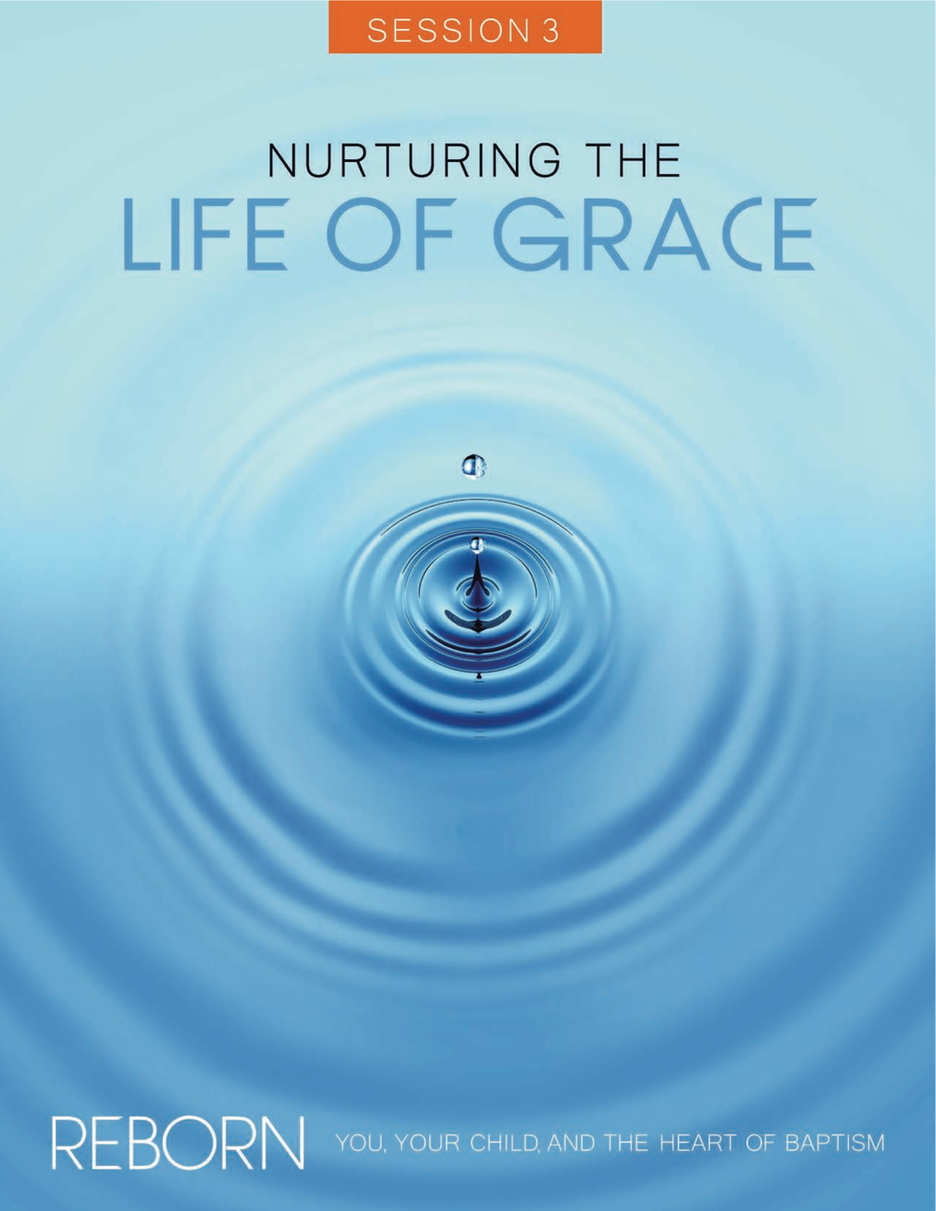

RENACER

REBORN

*COME! Renew yourself this Lenten Season and join us for this exciting Faith presentation*

(Wednesdays) Feb. 24, March 2 & 9

*at the Parish Community Center*

ALL ARE WELCOMED especially PARENTS

*VEN! Renuévate esta Cuaresma y acompáñanos en esta emocionante presentación de Fe*

(jueves) 25 Feb., 3 y 10 Marzo

*en el Centro de Comunidad*

TODOS ESTAN BIENVENIDOS especialmente PADRES DE FAMILIA